[广州医科大学附属第三医院的文章被质疑，两篇文章间检测到7对图片重复](https://mp.weixin.qq.com/s?__biz=MzIwNzc3MzU3NQ==&mid=2247484295&idx=1&sn=0a7ee9afc5a580866ffd5887ff0e08c6&chksm=9664a2839616b9aef8bb04464911691e8bf8f77607bb2f68883f223a2e6d9fe4b656ed327a0e&scene=126&sessionid=1742747662)

[诚信探索](javascript:void(0);)2025-03-18 10:28:47上海

iFigures通过系统筛库，发现广州医科大学附属第三医院的研究团队于2020 年 5 月 16 日在***Cancer cell international***发表的题为**“Circular RNA circ-MAT2B facilitates glycolysis and growth of gastric cancer through regulating the miR-515-5p/HIF-1α axis”** 文章，与文章[1]涉嫌文章间的图片重复使用。

[1]西安培华学院的研究团队于2018 年 9 月 25 日在***Cancer management and research***发表的题为**“CircZNF609 promotes breast cancer cell growth, migration, and invasion by elevating p70S6K1 via sponging miR-145-5p”** 文章，研究结果表明，**circZNF609 至少部分通过调节 miR-145-5p/p70S6K1 轴促进乳腺癌进展，它可能是乳腺癌的潜在治疗靶点。**

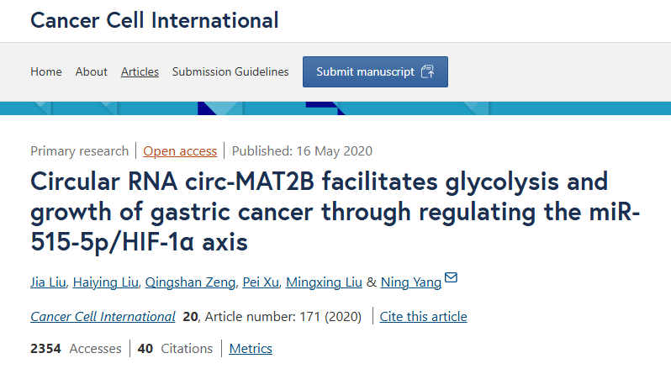

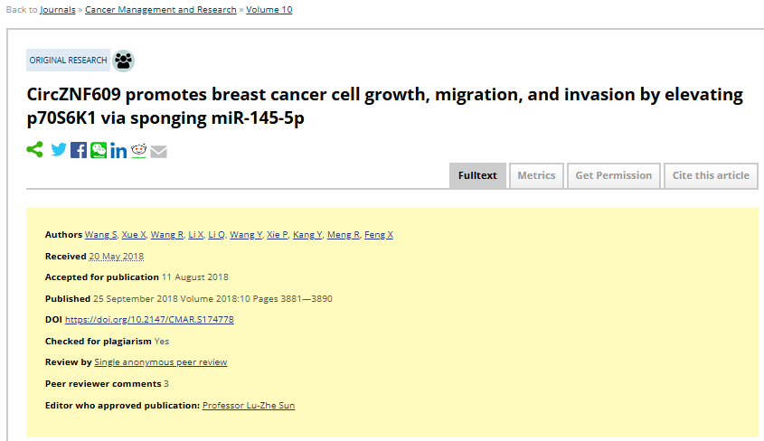

首先获取2篇文章的所有图片（共计48张图）：

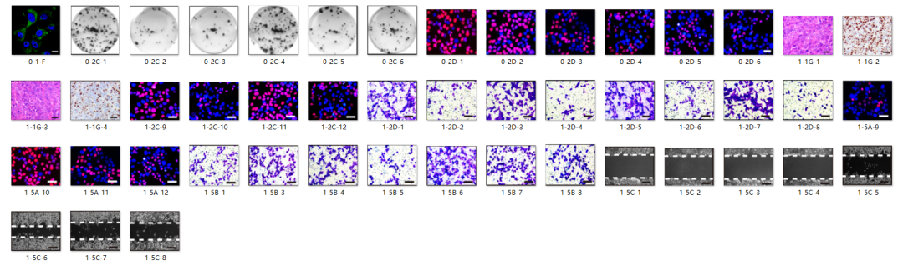

最后，对所有图片进行检测，iFigures发现有 **7**对图片涉嫌重复使用：

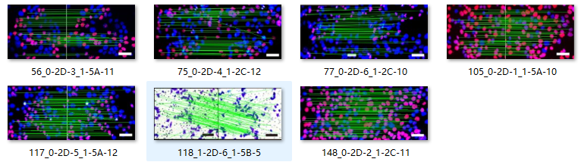

iFigures编辑部建议作者单位检测原始数据，进一步与杂志社联系，及时更正重复的图片或者是直接撤回文章。